

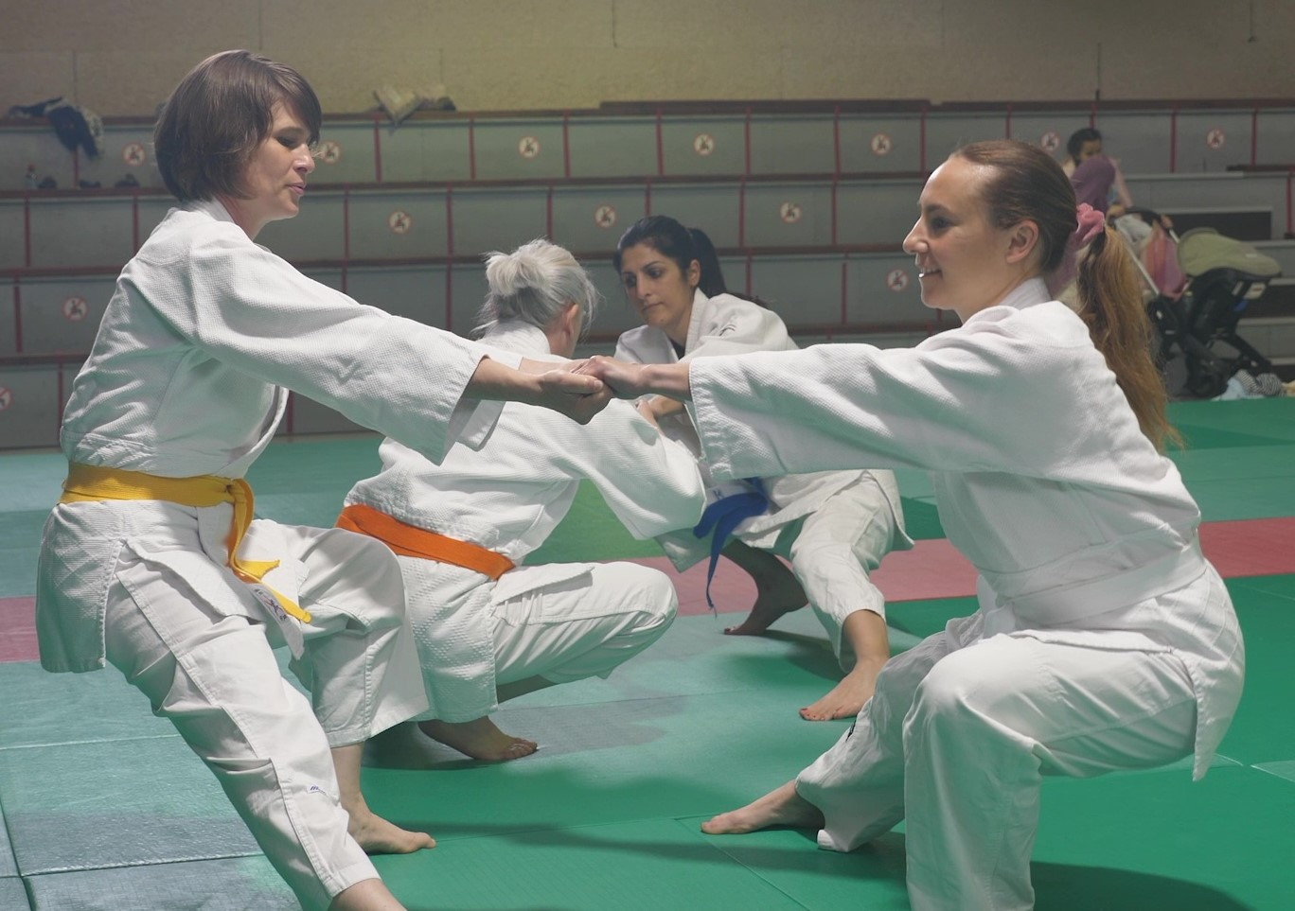
Et pourquoi pas le Taïso ?

Le Taïso est une discipline complète qui permet d’assouplir et de tonifier le corps.

Le Taïso a pour objectifs :
de renforcer le système musculaires
d’améliorer la maîtrise des gestes
d’augmenter la souplesse
d’apprendre à se relaxer.

Ce sport se pratique dans un dojo, en tenue de sport (ou en kimono pour les judokas), sans limite d’âge. Il est encadré par M. Christophe Pérou, professeur diplômé, 6ème DAN.

C’est une alternative ludique aux nombreux sports de remise en forme comme le steps ou la gymnastique volontaire, sans chute ni coup porté.

Déroulement d’une séance

Échauffement
Mobilisation articulaire douce des différentes parties du corps
Abdominaux
Renforcement musculaires des bras, jambes et / ou fessiers
Étirements / relaxation

Les exercices se pratiquent souvent en binômes, avec du petit matériel (élastiques, bâtons, médecine-balls, bracelets lestés …) et en musique !

Lieu : dojo de la Mare aux Fées à St Fulgent
Horaires : le jeudi de 19h15 à 20h30
tarif : 105€ la saison

